Coordonnées :
Nom de l’étudiant(e) : Sleypenn Françoise

Contenu d’enseignement qui va faire l’objet de l’apprentissage :
Le nombre 60

A qui s’adresse la situation d’apprentissage ?
Cycle2, 2ème année, 19 élèves

Analyse a priori de la matière à enseigner

Pour aborder la notion de nombre avec les enfants, il est nécessaire de maîtriser chacun des quatre éléments suivants :

1.Le comptage : Le comptage d’une collection permet de préciser le nombre d’éléments de cette collection. Il constitue un outil utile au dénombrement de quantités.

2.La correspondance terme à terme : L’enfant doit pouvoir associer à chacun des éléments un et un seul élément d’une autre collection.

3.L’invariance numérique : L’enfant doit pouvoir isoler le nombre d’éléments en faisant abstraction de leu taille, de leur disposition, …Il est pour cela nécessaire de présenter aux enfants des collections hétérogènes.

4.La notion de propriété numérique d’une collection : L’enfant doit pouvoir décrire un objet, mais surtout dégager la propriété numérique commune à plusieurs collections.

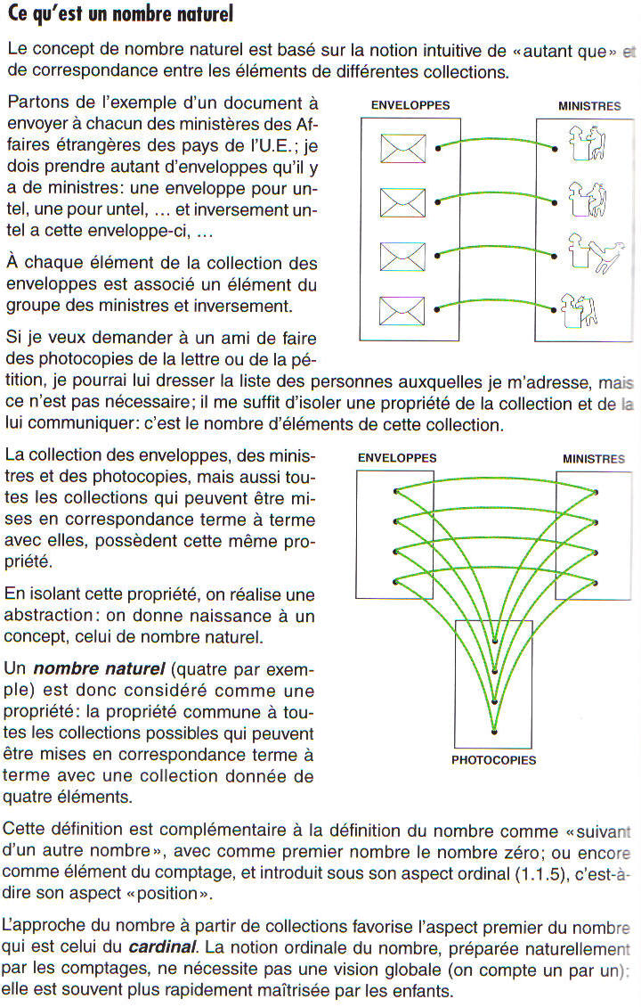

Références au programme :
Quelle(s) est(sont) la(les) compétence(s) d’intégration travaillée(s) ?
-Savoir calculer sur de nombres(SCN)

Quelle(s) est(sont) la(les) compétence(s) spécifique(s) visée(s) ?
-Organiser des familles de nombres naturels(SCN.2.)
- Etablir des relations entre les nombres en les composant et décomposant(SCN.2.1.)

Quelle(s) est(sont) la(les) compétences sollicitée(s) ?
-Comprendre le nombre dans ses différents aspects(SCN.1.)
-Attribuer à une situation la ou les opération(s) correspondante(s)(SCN.3.1)

Quel objectif principal d’apprentissage est poursuivi et est susceptible d’être franchi par les élèves ?
Décomposer le nombre 60 sous toutes les formes possibles et les utiliser dans des situations-problèmes.

Matériel :
-60 dessins d’œufs(x 10)
-arbres
-panneaux
-feuilles d’exercices

Dispositif méthodologique:

ETAPES DE  L’APPRENTISSAGE | ORGANISATION  DU TRAVAIL | ROLE DE L’ENSEIGNANT EN LIEN AVEC L’ACTIVITE DES ENFANTS | OUTILS  D’APPRENTISSAGE
1ère séquence  Mise en contexte | Groupe classe  2 min | La stagiaire explique aux enfants que, pour découvrir les décompositions du nombre 60, ils vont devoir, par groupes de 2, résoudre une petite situation problème se déroulant dans un poulailler.
Décompositions de 60 | Groupes de 2  10 min  Groupe classe  10 min | Chaque groupe reçoit 60 dessins d’œufs ainsi qu’un carton sur lequel est écrit une petite situation-problème qu’ils vont devoir résoudre en manipulant les 60 œufs.  Il est important que chaque groupe écrive ses solutions successives en français(1 tas de 60 et en mathématique : 1 x 60 = 60)  → Mise en commun : dresse l’inventaire des différentes solutions par une présentation de chaque solution par le ou le groupe(s) concerné(s). | -60 dessins d’oeufs( x 10)
2ème séquence  Décompositions en arbres | Individuellement  5-10 min  Groupe classe  10 min | A partir des découvertes des enfants, chacun va essayer de construire une pyramide ou un arbre qui résume les décompositions.  Pour chaque phase de la décomposition, les enfants devront traduire celle-ci par une addition ou une multiplication.  →Mise en commun en groupe classe avec une présentation des différents modèles d’arbres. | -arbres  -panneaux avec arbres
3ème et 4ème séquence  Exercices | Individuellement  2 x 20-25 min | Chaque enfant va recevoir des feuilles reprenant des exercices de tous types sur le nombre 60 à réaliser seuls.  - placement sur une droite de nombre  - décompositions  - résolution de problèmes | -feuilles d’exercices
Sleypenn Françoise

Margot a quinze poules pondeuses.
Chaque poule pond un œuf par jour.
En combien de jour va-t-elle remplir son carton de 60 œufs ?
___________________________________________________________________________
Julien a trois poules pondeuses.
Chaque poule pond un œuf par jour.
En combien de jour va-t-elle remplir son carton de 60 œufs ?
___________________________________________________________________________
Sasha a six poules pondeuses.
Chaque poule pond un œuf par jour.
En combien de jour va-t-elle remplir son carton de 60 œufs ?
___________________________________________________________________________
Bernard a deux poules pondeuses.
Chaque poule pond un œuf par jour.
En combien de jour va-t-elle remplir son carton de 60 œufs ?
__________________________________________________________________________
Romain a trente poules pondeuses.
Chaque poule pond un œuf par jour.
En combien de jour va-t-elle remplir son carton de 60 œufs ?
___________________________________________________________________________
Samantha a dix poules pondeuses.
Chaque poule pond un œuf par jour.
En combien de jour va-t-elle remplir son carton de 60 œufs ?
___________________________________________________________________________
Shauni a quatre poules pondeuses.
Chaque poule pond un œuf par jour.
En combien de jour va-t-elle remplir son carton de 60 œufs ?
___________________________________________________________________________
Odile a vingt poules pondeuses.
Chaque poule pond un œuf par jour.
En combien de jour va-t-elle remplir son carton de 60 œufs ?
___________________________________________________________________________
Théo a une poule pondeuse.
Chaque poule pond un œuf par jour.
En combien de jour va-t-elle remplir son carton de 60 œufs ?
___________________________________________________________________________
Dylan a soixante poules pondeuses.
Chaque poule pond un œuf par jour.
En combien de jour va-t-elle remplir son carton de 60 œufs ?
___________________________________________________________________________
Quentin a cinq poules pondeuses.
Chaque poule pond un œuf par jour.
En combien de jour va-t-elle remplir son carton de 60 œufs ?
___________________________________________________________________________
Aurélie a douze poules pondeuses.
Chaque poule pond un œuf par jour.
En combien de jour va-t-elle remplir son carton de 60 œufs ?


Prénom :______________ Février 2006

Le nombre 60 : exercices
- Complète les cases
_________________________________

- Ordonne les nombres, du plus petit au plus grand.
56 60 58 62 54
…… < ……. < …… < ……. < …….
- Complète

- Ecris une croix là où tu trouves 60.

30 + 28 + 2
40 + 1 + 26
68 - 8
40 + 20

20 + 19 + 21
58 + 4
18 + 2 + 40
52 + 6 + 3

30 + 19
78 - 16
30 + 30
90 – 28 - 2

- Complète les opérations
60 = 20 + 15 + … 60 = 41 + … 60 = 34 + 9 + …
60 = 18 + 25 + … 60 = 16 + 14 + …
- Complète. Colorie si nécessaire.
60
…. |  |  |  |  |  | …
…. |  |  | …. |  |  | … |  |  | …
.. | .. | .. | .. | .. | .. | .. | .. | .. | .. | .. | ..

- N’utilise que les machines proposées pour passer d’un nombre à l’autre.

+ 12
+ 10
+ 8

42 …. 60

30 …. …. 60

0

- Complète les décompositions de 60

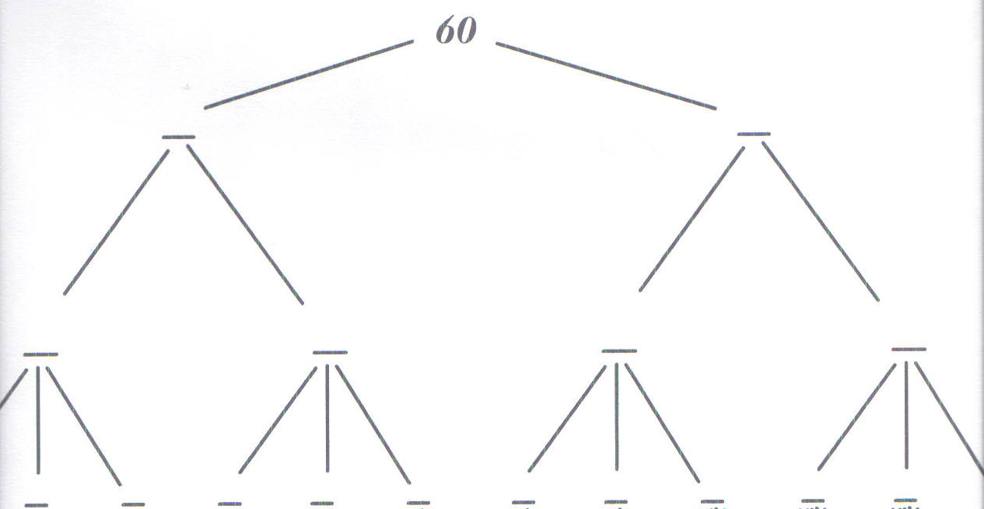

60 = 2 x 30

1/2 de 60 = 30

60 = 4 x …

1/4 de 60 = …

60 = 12 x …

1/12 de 60 = …

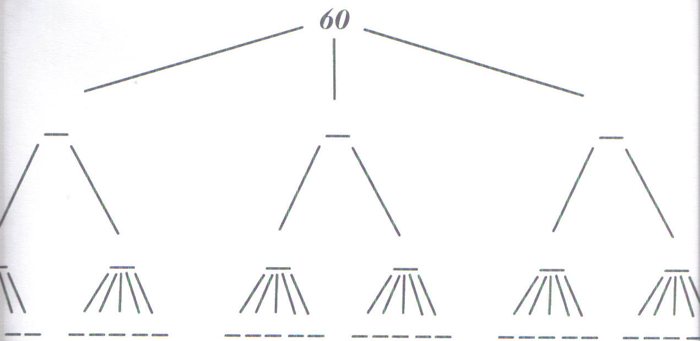

60 = 3 x

1/ 3 de 60 =

60 = 6 x

1/6 de 60 =

60 = 30 x

1/30 de 60 =

- Complète par <, > ou =
60 …… 20 + 20 + 20 60 ……. 54
60 …… 35 + 35 60 ……. 48
60 …… 2 x 40 60 ……. 68 - 18
60 …… 48 +12 60 ……. 30 + 25
60 …… 3 x 10 60 ……. 30 + 30

- Colorie le calcul si le résultat est égal à 60

5 x 12 7 x 6

4 x 20 10 x 6

0 x 60 1 x 60

2 x 35 12 x 5

4 x 15 10 x 5

- Complète les pointillés
60 = ( 2 x 35) - …. 60 = ( 3 x 8) + 50 - ….
60 = 39 + …. 60 = ( 4 x 7) + …..
60 = (3 x 10) + ( 5 x ….) 60 = 46 + ….

- La maman de Marc achète une boîte de 60 biscuits. Dessine les collations de Marc et ses 5 copains après le partage.
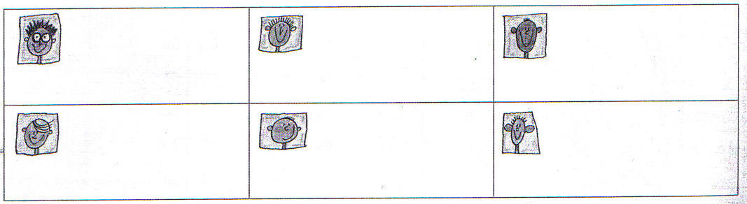
Ecris ce partage en raccourci
60 =

